# (συνέχεια τελικής 1)

# Κώδικας

# Κοινά Στοιχεία

* Αρχικά χωρίσαμε την εργασία στις κύριες φόρμες που αποτελούνται από τους κύριους χώρους του καταστήματος (Πόρτα ,είσοδος , καφετέρια, βιβλιοπωλείο, ταμείο)

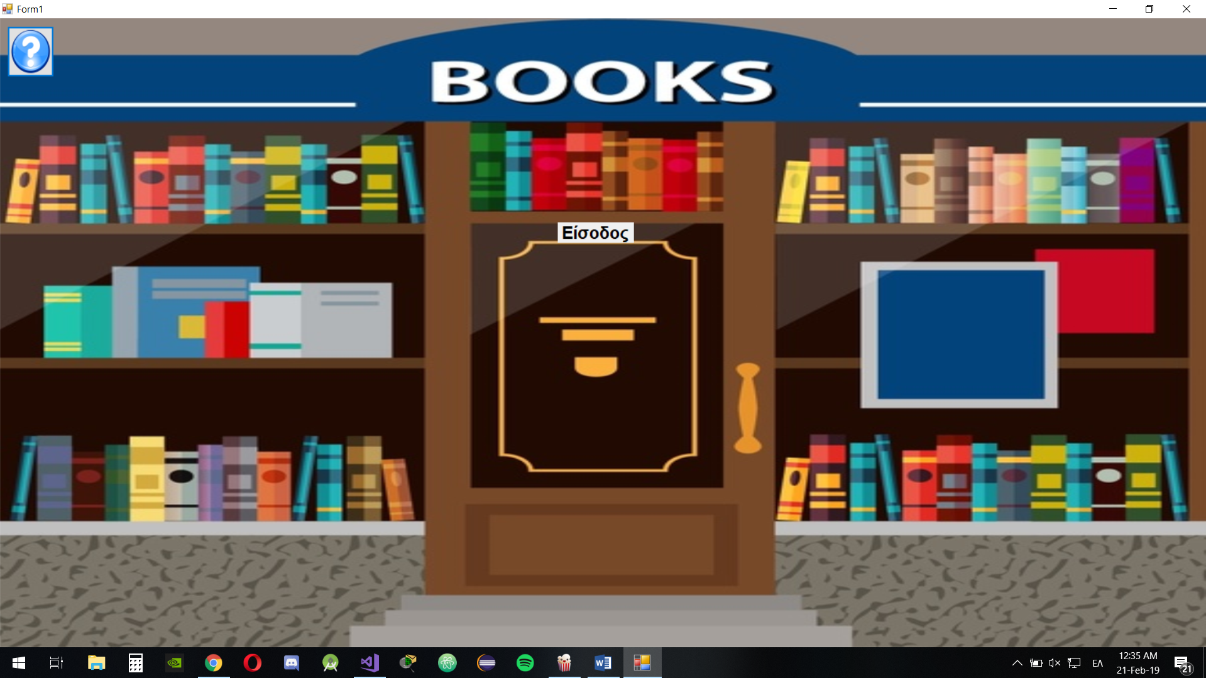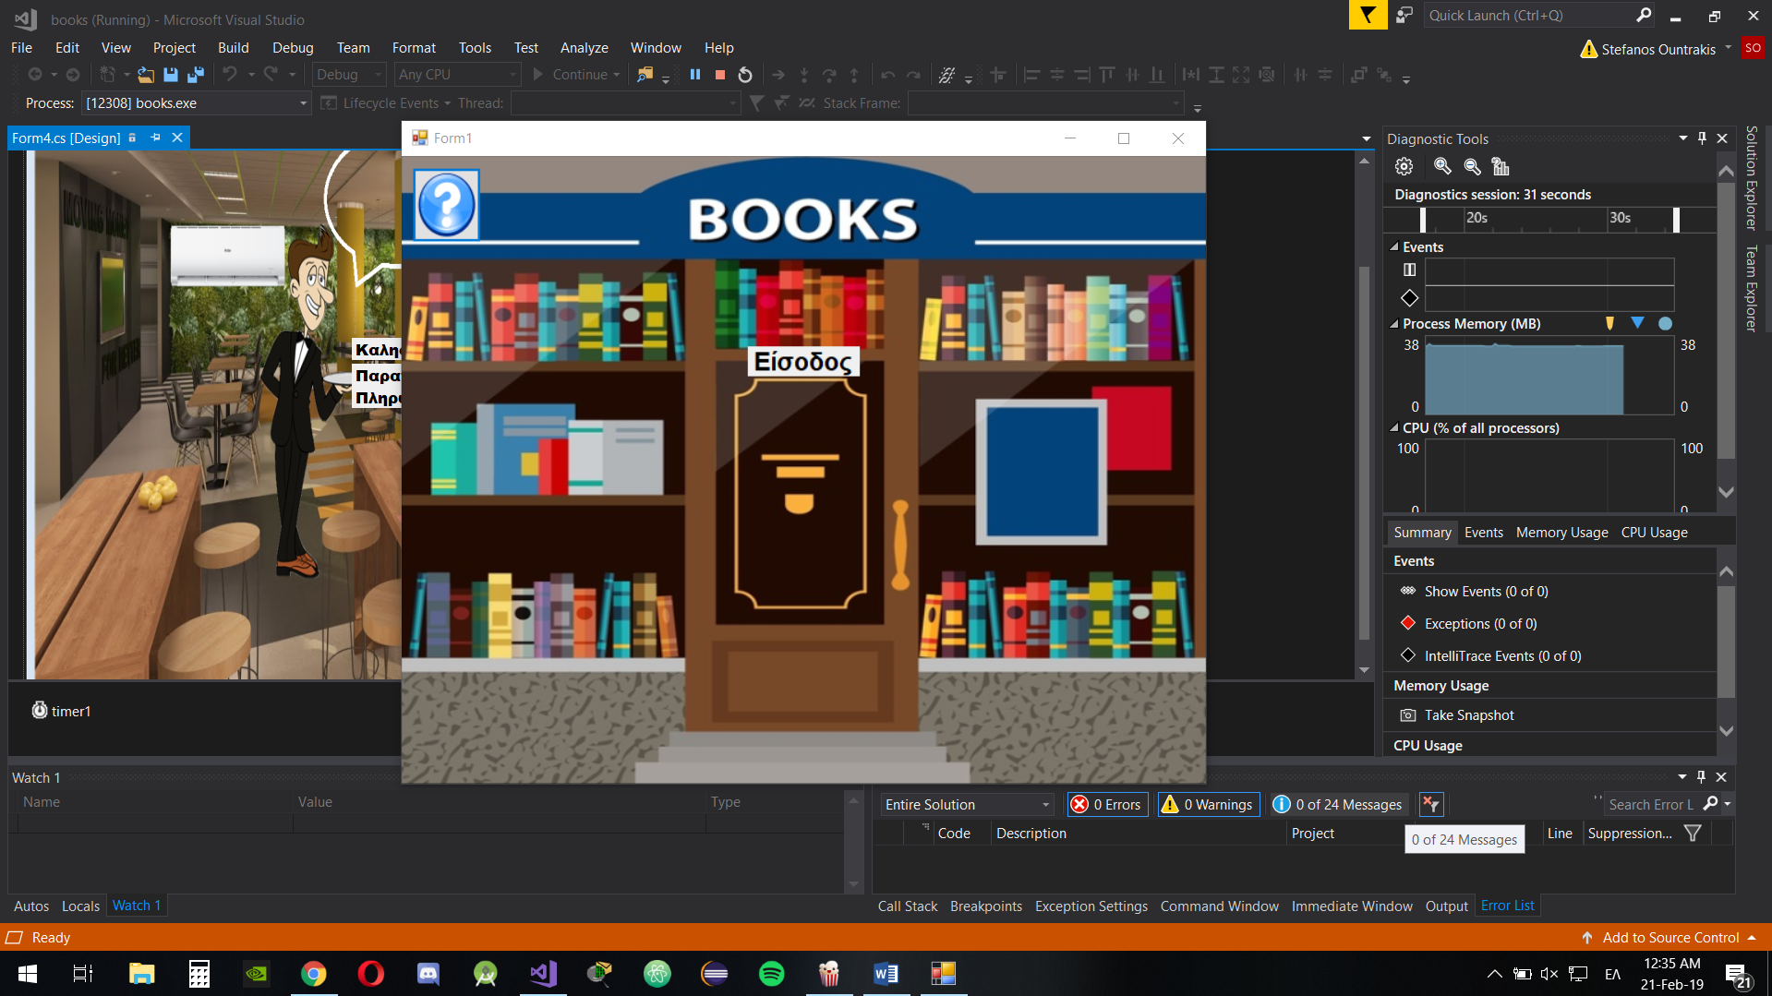

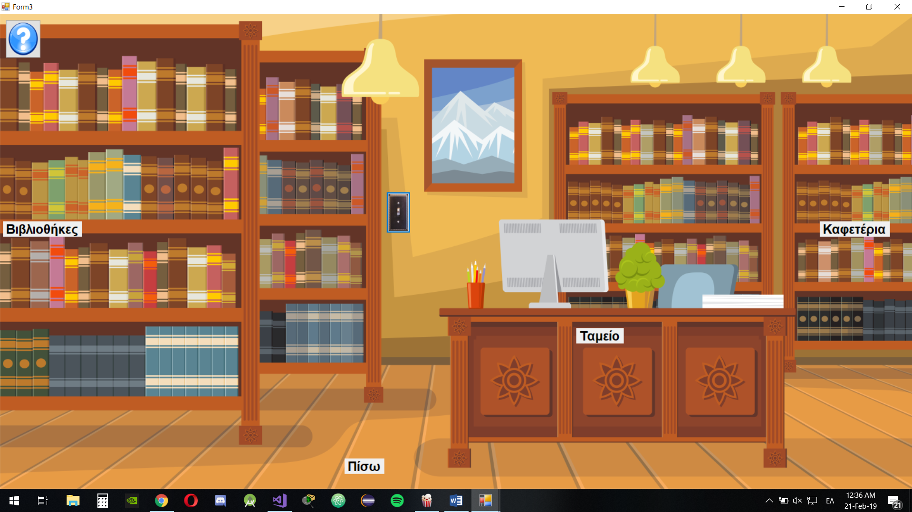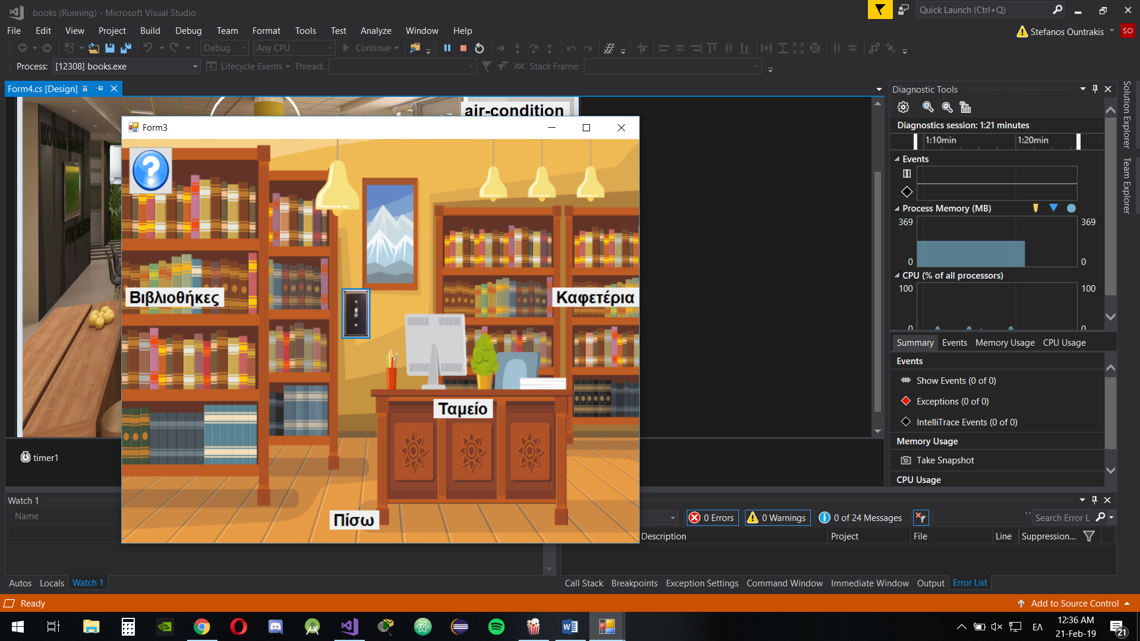

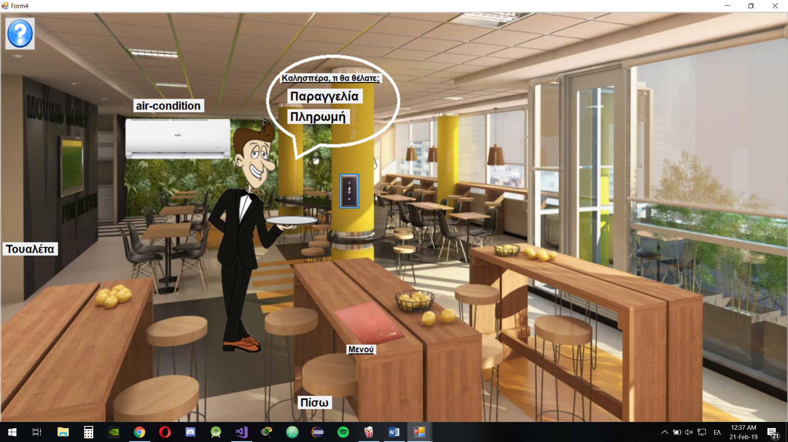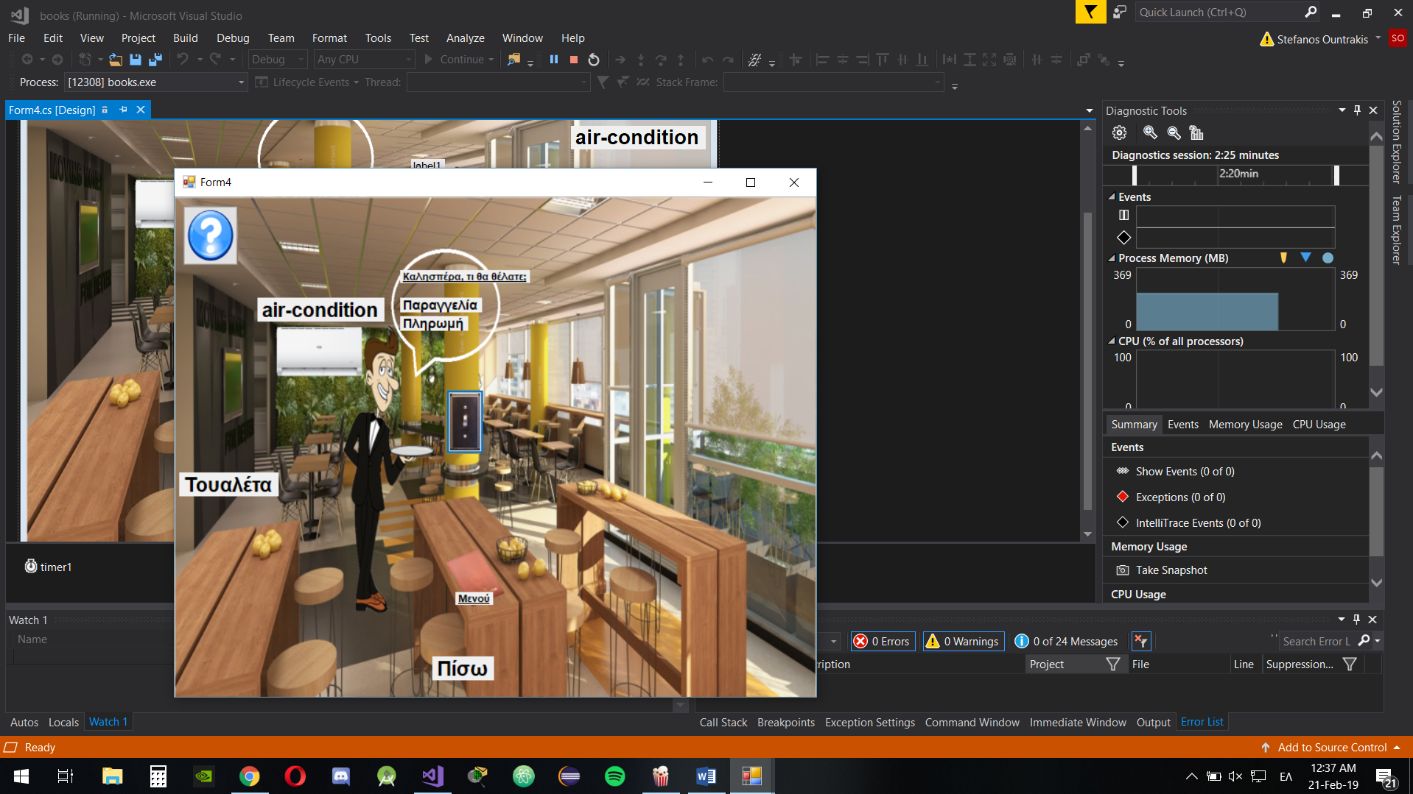

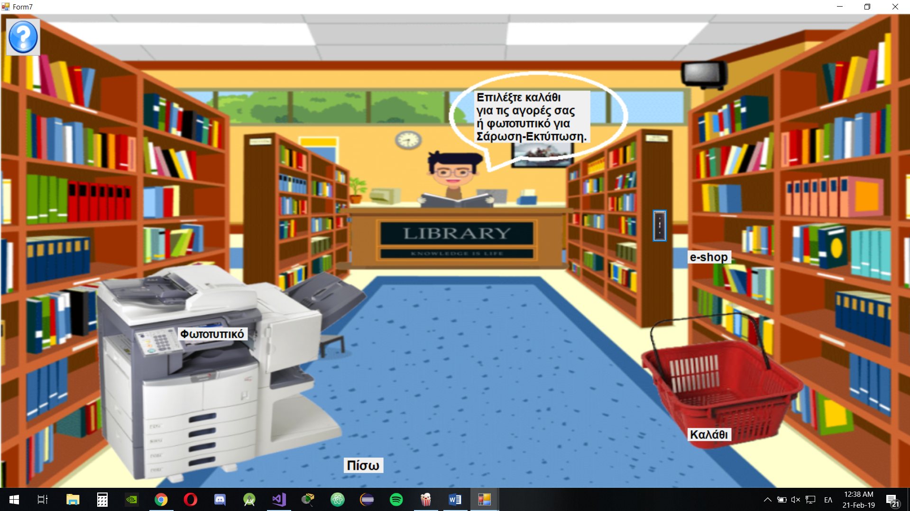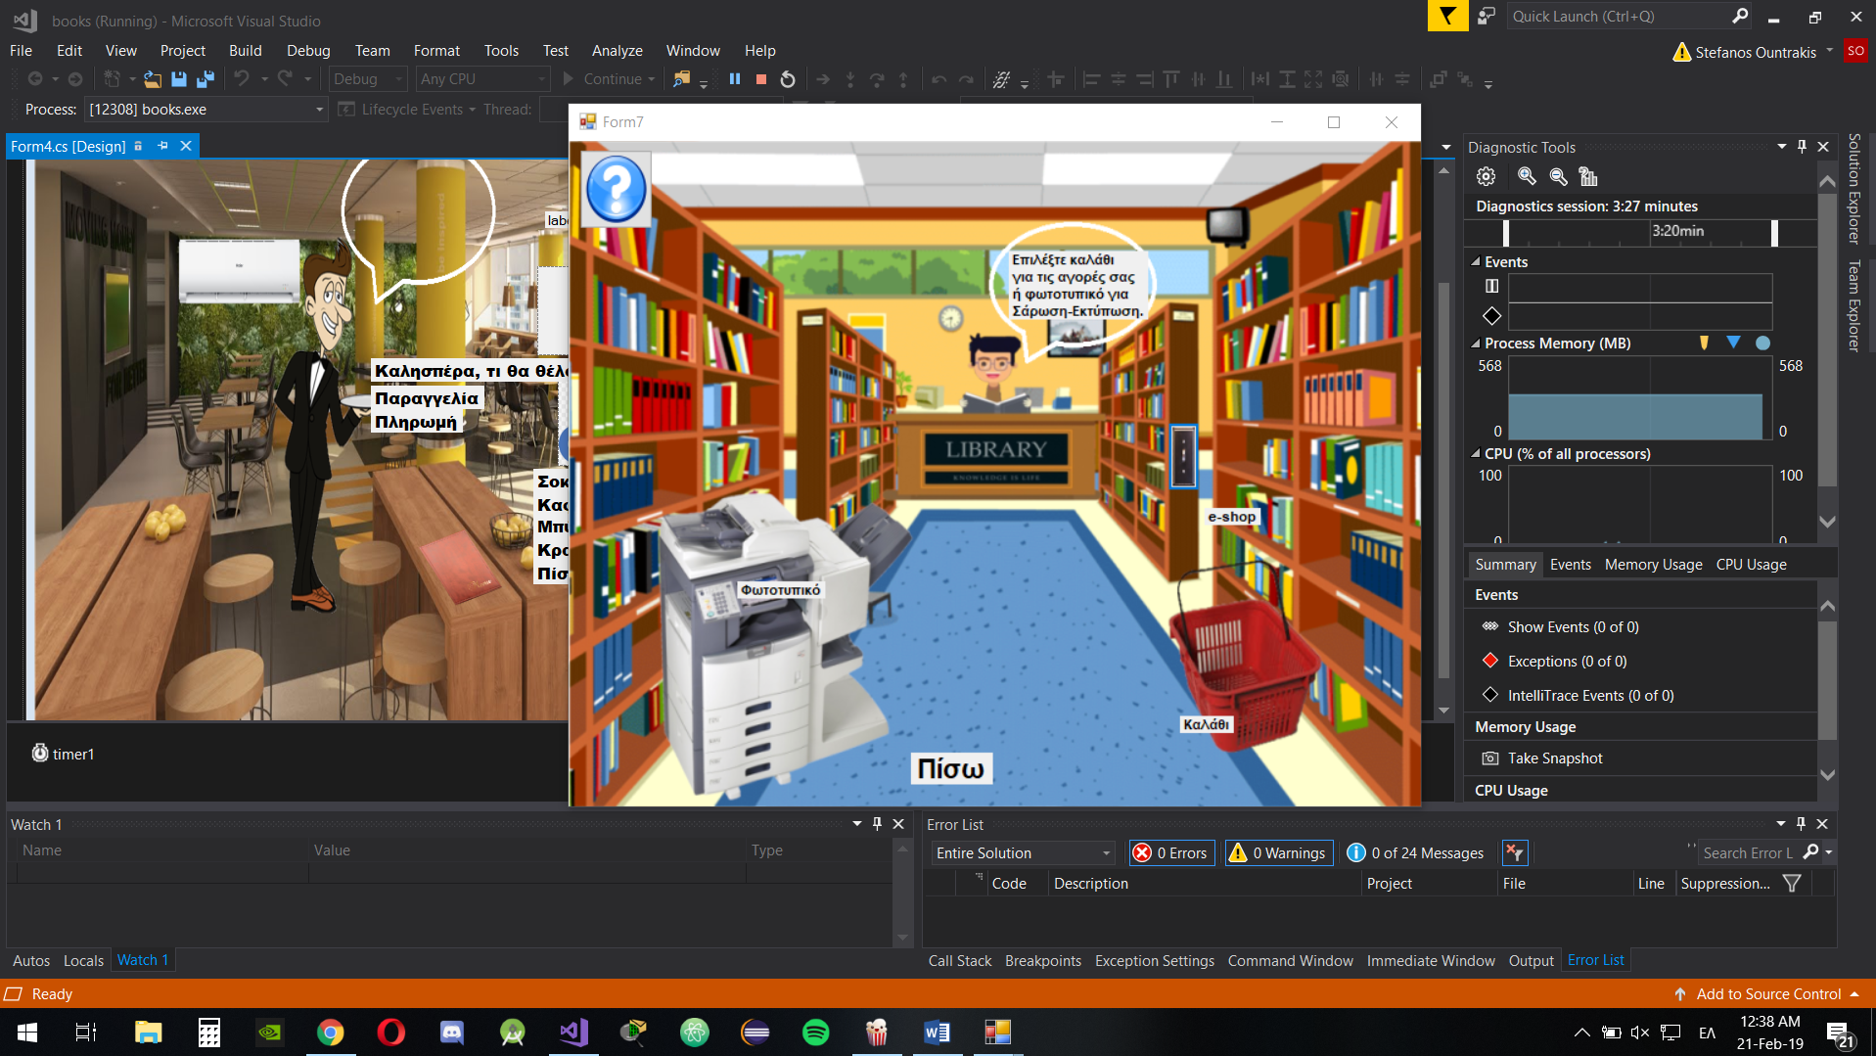

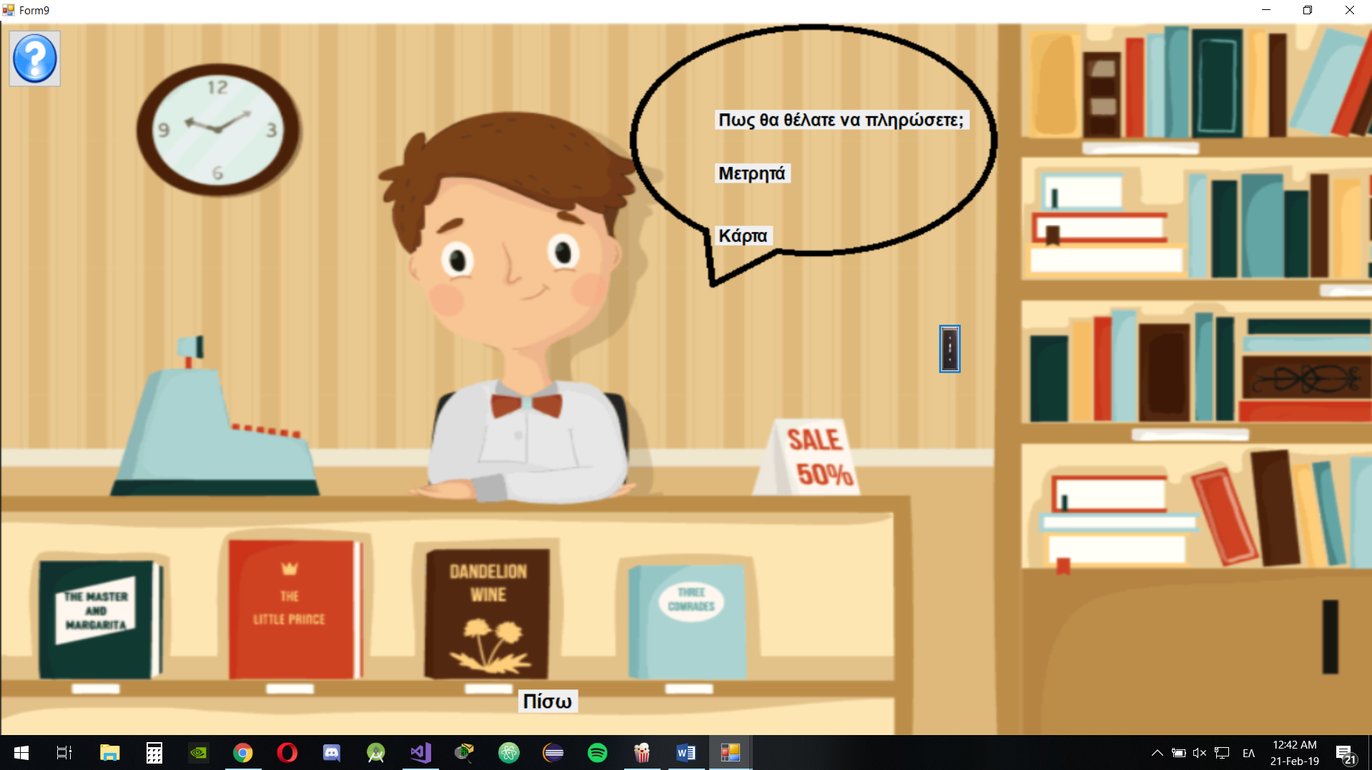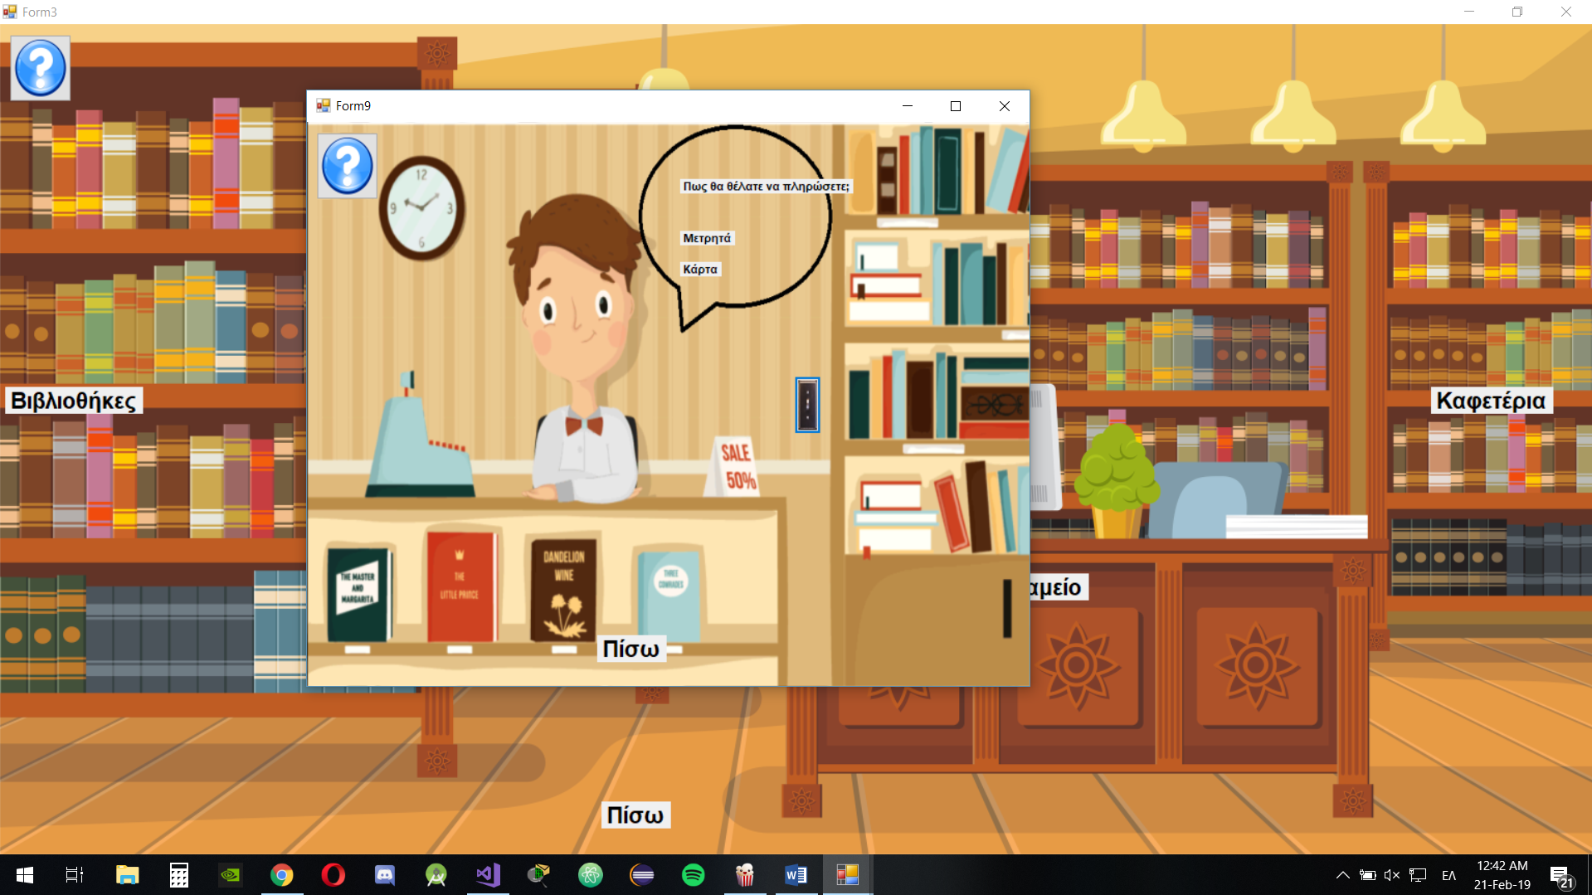

* Το πρώτο πράγμα που έπρεπε να επιλυθεί είναι το πρόβλημα που παρουσιαζόταν αν ο χρήστης ήθελε να αλλάξει το μέγεθος του παραθύρου. Τα windows forms άλλαζαν συνεχώς θέση και το περιβάλλον είναι ανάστατο. Έτσι φτιάξαμε την συνάρτηση resize() με βάση την οποία βασίστηκαν όλες οι φόρμες. Εκείνη ανάλογα αν το παράθυρο ήταν στην αρχική του κατάσταση η αν μεγιστοποιούταν καλούσε τις συναρτήσεις normal() και max() αντίστοιχα. Εκεί μέσα άλλαζαν οι συντεταγμένες καθώς και πολλές φορές τα μεγέθη των windows form(). Καλούσαμε την συνάρτηση στο load κάθε φόρμας και κυρίως στο event resize

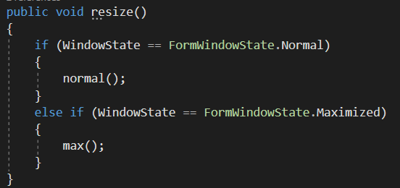

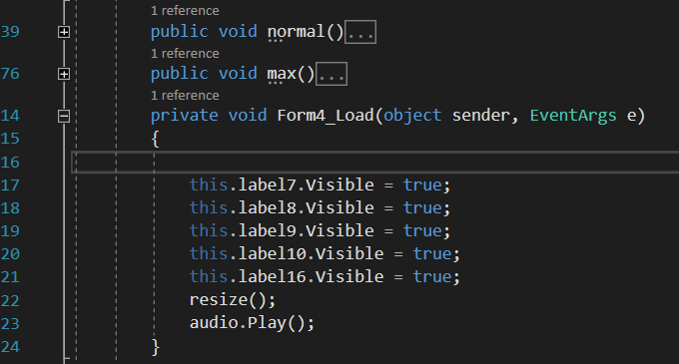

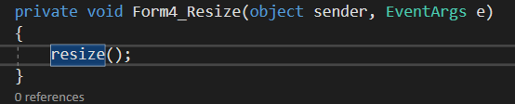

* Στη συνέχεια στους ίδιους χώρους( εκτός την μπροστινή πόρτα ) τοποθετήσαμε κουμπί-διακόπτη ο οποίος μαυρίζει την εικόνα η την κάνει φωτεινότερη , προκαλώντας έτσι την ψευδαίσθηση ότι ο χρήστης κλείνει η ανάβει τα φώτα. 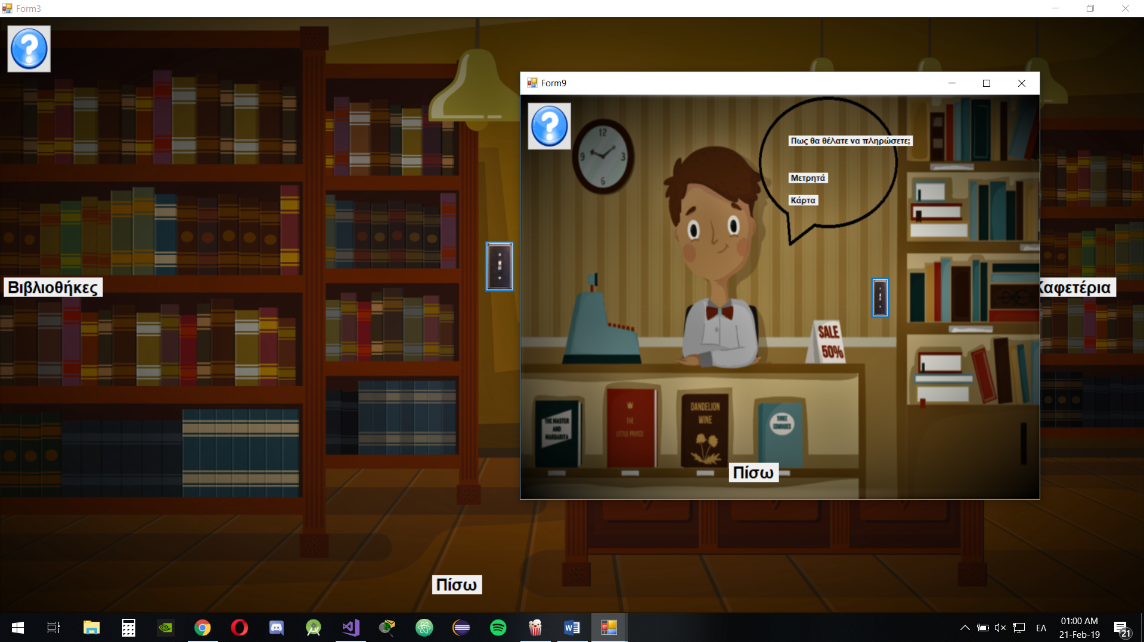

Αυτό που κάνουμε είναι ουσιαστικά ότι αλλάζουμε την εικόνα σε μια άλλη έκδοση της.

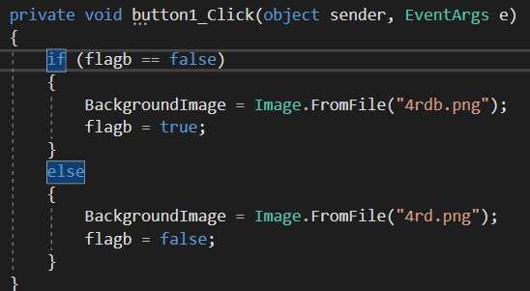

* Για την βοήθεια χρησιμοποιήθηκε ο εξής κώδικας με μικρές παραλλαγές

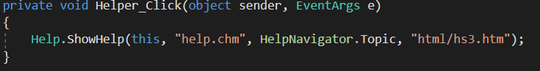

* Ενώ για τους ήχους απλά φορτώναμε αρχεία από τον φάκελο ,εξίσου με μικρές παραλλαγές



# Form 1 – Μπροστινή Πόρτα

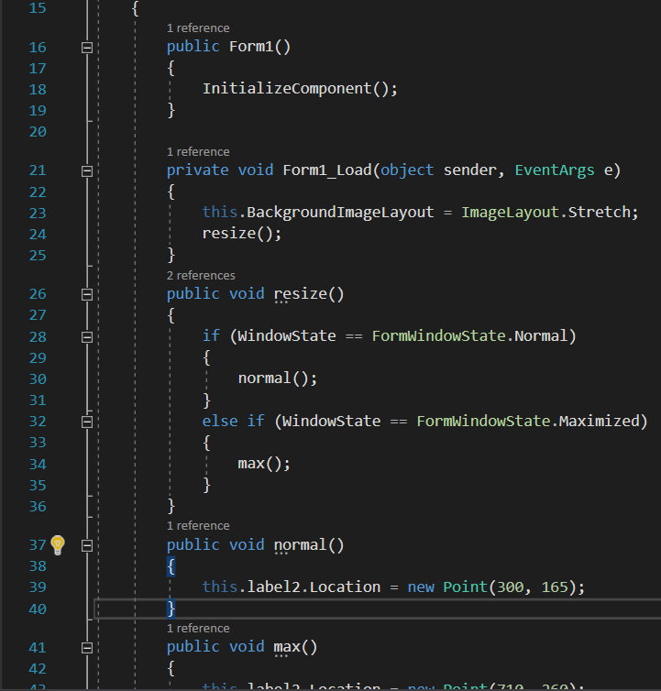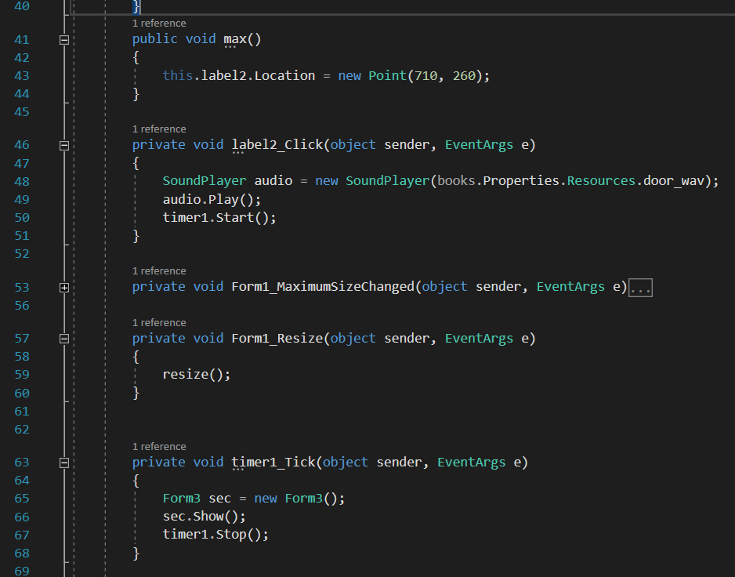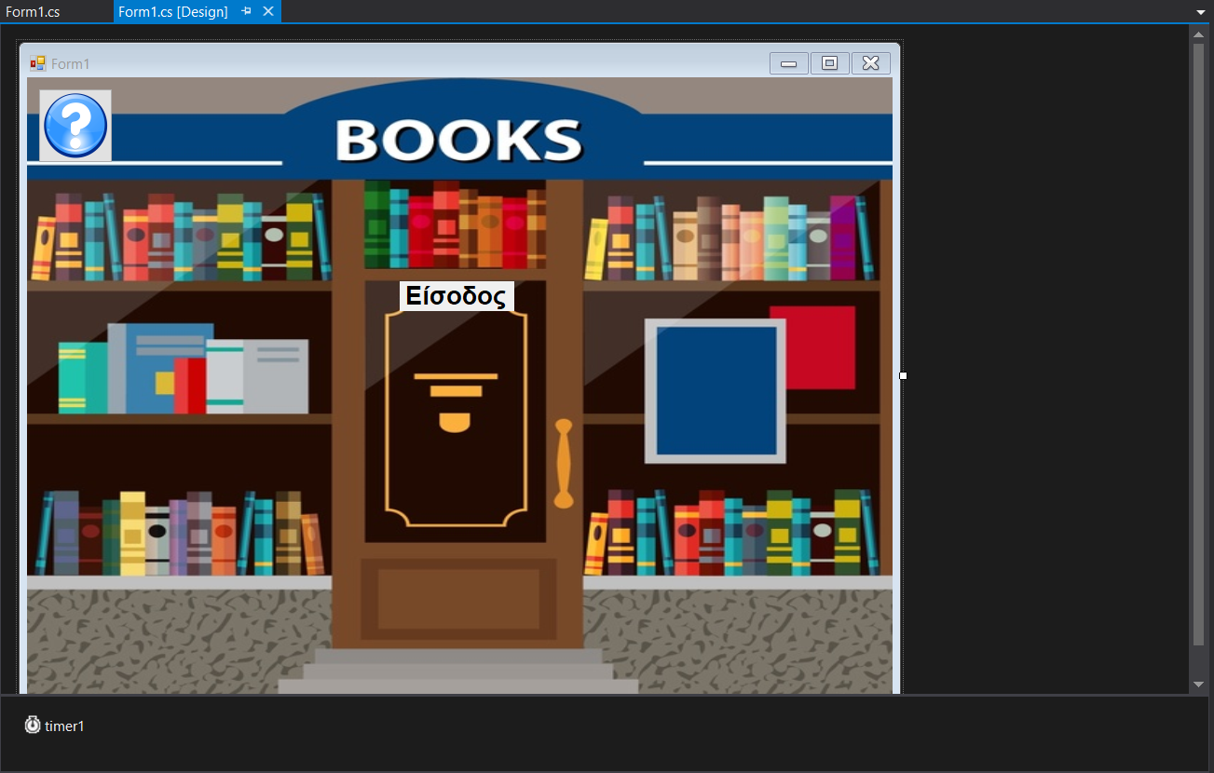

Στην πρώτη φόρμα εκτός από τα στοιχεία που προαναφέραμε, τοποθετήσαμε και έναν timer ο οποίος εξυπηρετεί όταν «μπαίνουμε» στον πολυχώρο. Με το που γίνεται κλικ στο label «Είσοδος» ξεκινάει το ηχητικό εφέ που δημιουργήσαμε και έπειτα μπαίνει στον timer, ο timer «αφήνει» ένα δευτερόλεπτο (όσο δηλαδή το tick του) και ανοίγει την επόμενη φόρμα.

# Form3 - Κεντρική Είσοδος

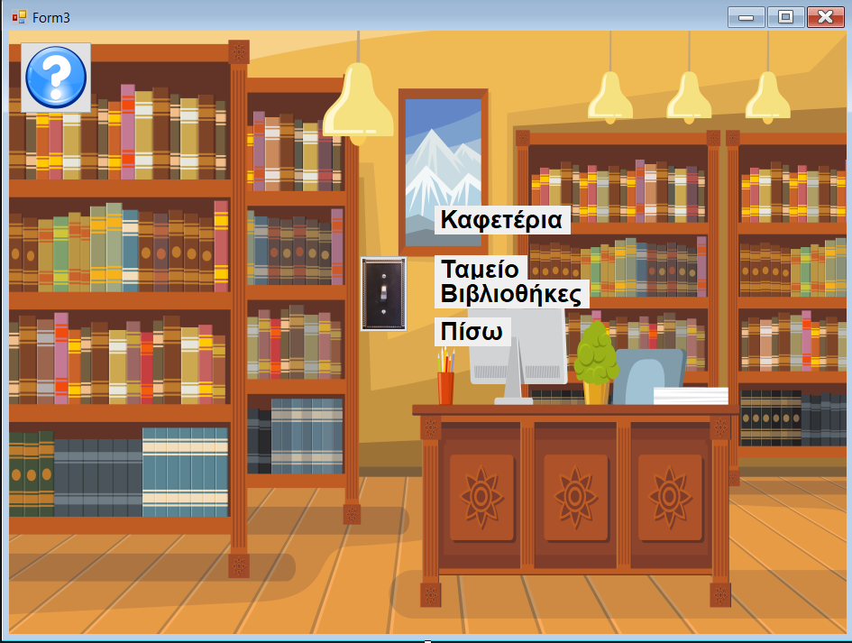

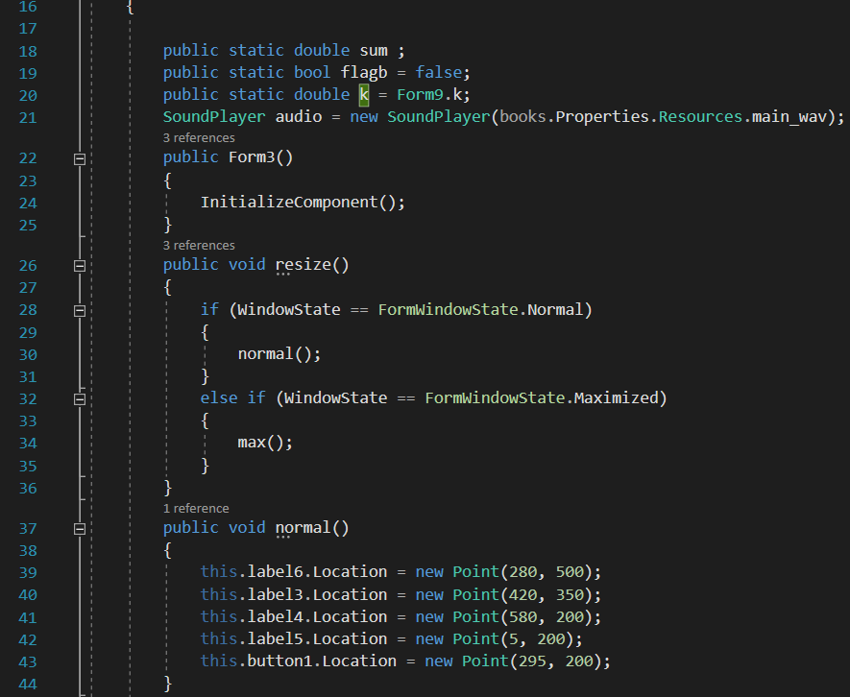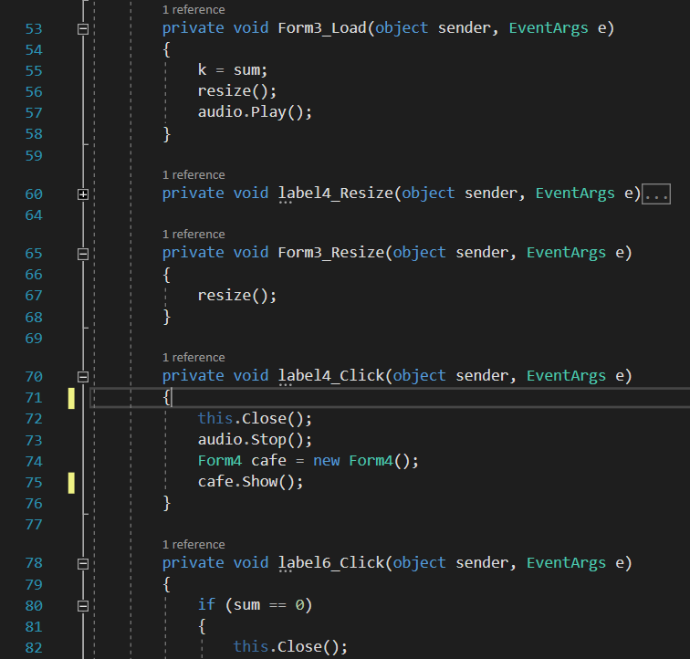

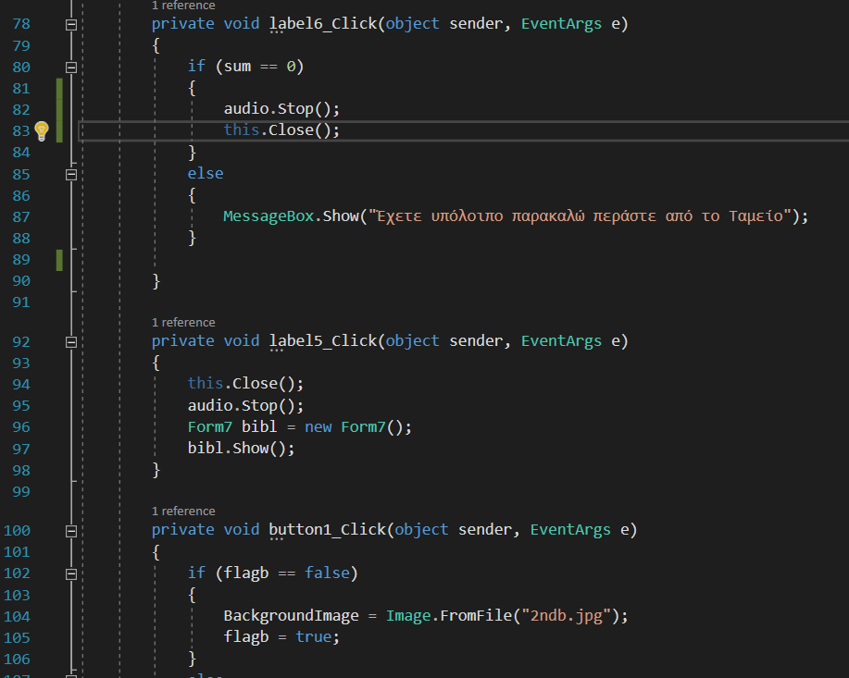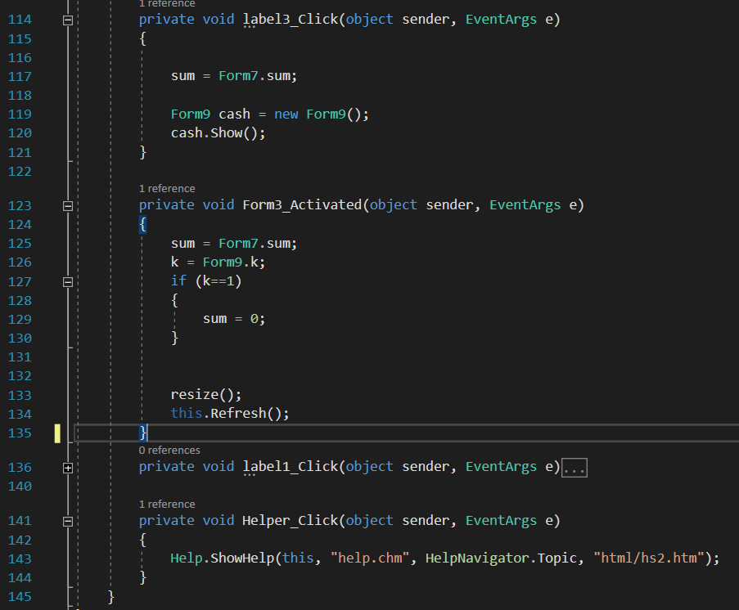

Αυτή η φόρμα περιέχει πολλά label τα οποία ανάλογα με τα ποια θα επιλέξουμε θα μας πάει στην ανάλογη φόρμα. Μόνο το label6 έχει έλεγχο ο οποίος δεν επιτρέπει στον πελάτη να φύγει από το κατάστημα αν έχει υπόλοιπο. Όλα τα label εκτός το label3 σταματάνε την μουσική με την λογική ότι αλλάζουμε χώρο , ενώ το ταμείο που είναι στον ίδιο χώρο συνεχίζει με την ίδια μουσική.

# Βιβλιοθήκες

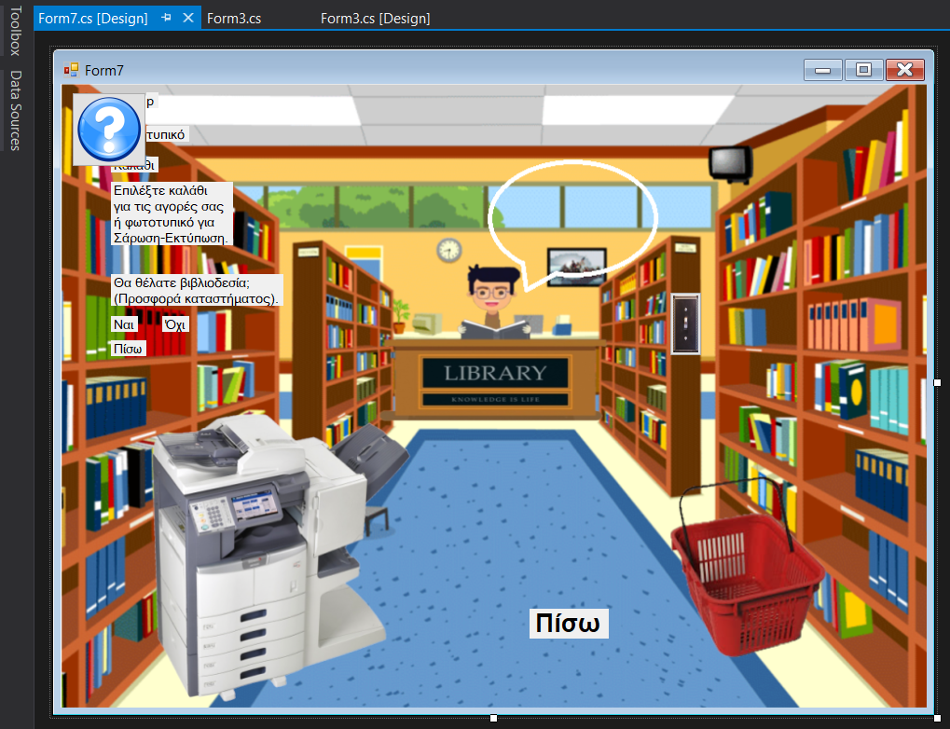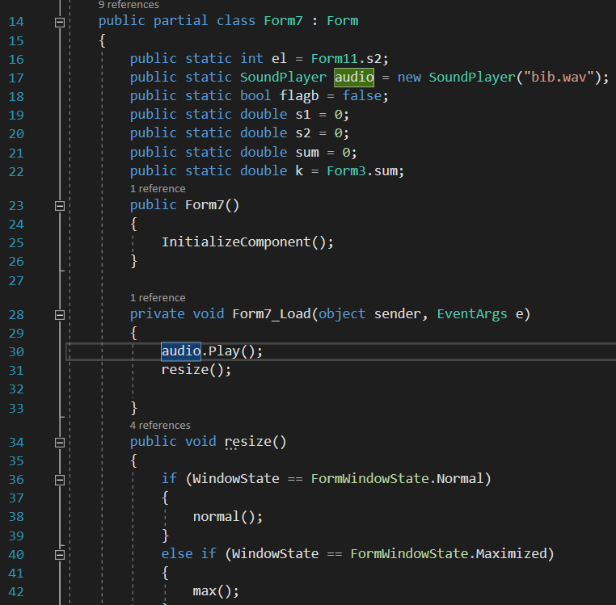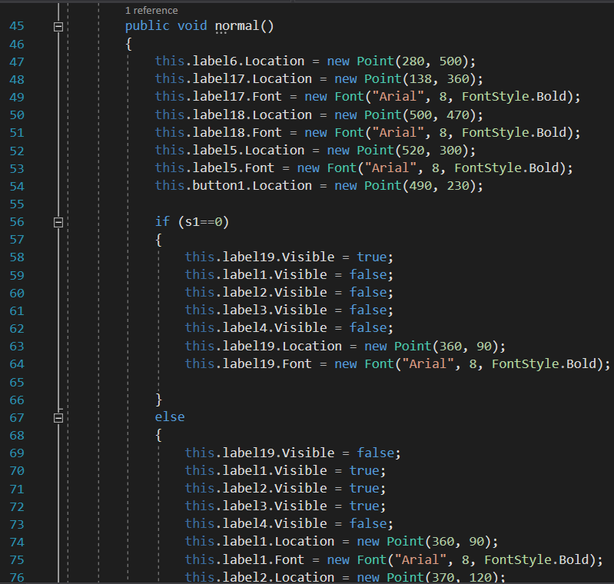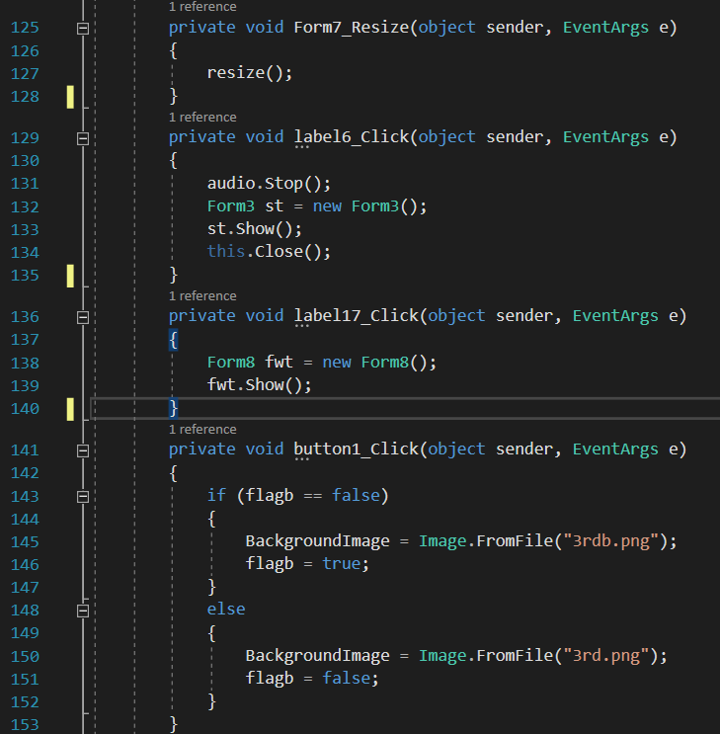 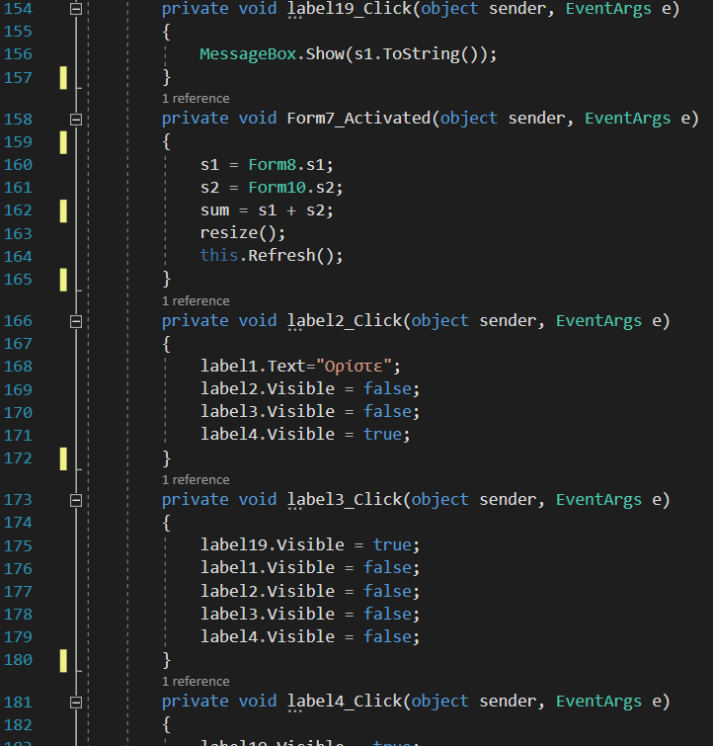

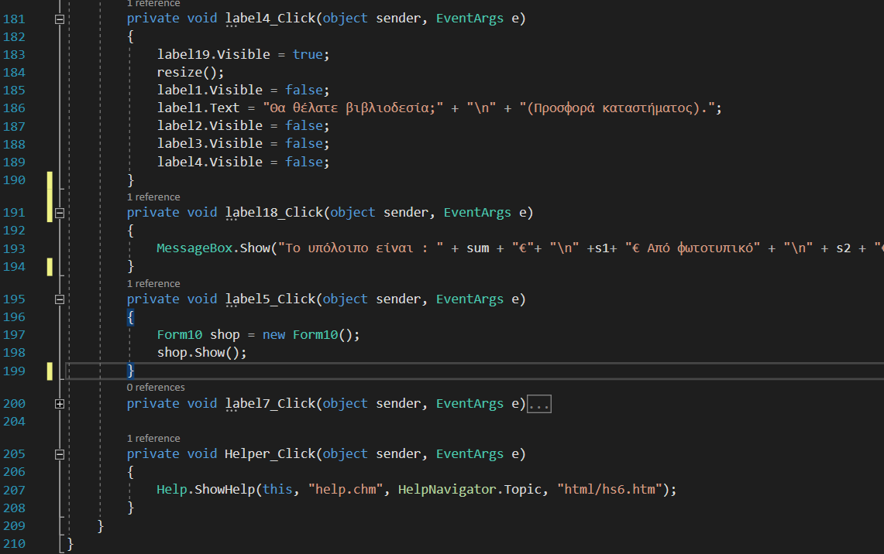

Εδώ ο χρήστης έχει την επιλογή να επιλέξει τον εκτυπωτή , το e-shop και να προβάλει το καλάθι του.

Ο τρόπος που κρατάει το υπόλοιπο είναι με τις public μεταβλητές s1 και s2. Η s1 κρατάει το υπόλοιπο του χρήστη έπειτα από την χρησιμοποίηση του εκτυπωτή , και s2 από το e-shop.Έπειτα επιστρέφουν στην φόρμα 7 και αθροίζονται στην μεταβλητή sum=s1+s2. Αναλυτικά μπορούμε να τα δούμε στο καλάθι.. Επιπλέον αν η μεταβλητή s1 έχει τιμή , αυτό σημαίνει ότι ο χρήστης εκτύπωσε φωτοτυπίες , άρα είναι πιθανό να χρειάζεται βιβλιοδεσία. Αυτός είναι ο λόγος που ο υπάλληλος ρωτάει αν χρειαζόμαστε βιβλιοδεσία.

# Φωτοτυπικό Μηχάνημα

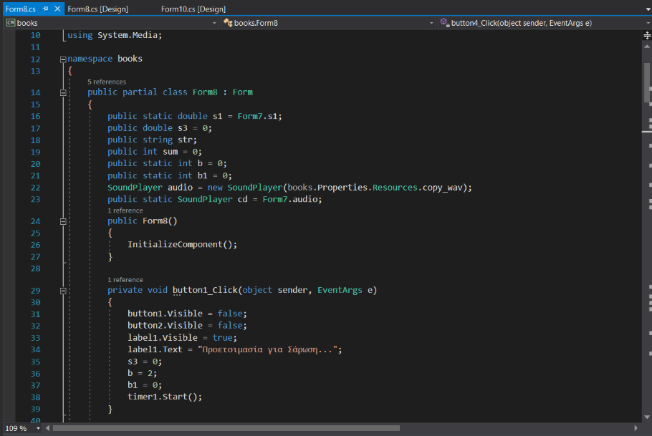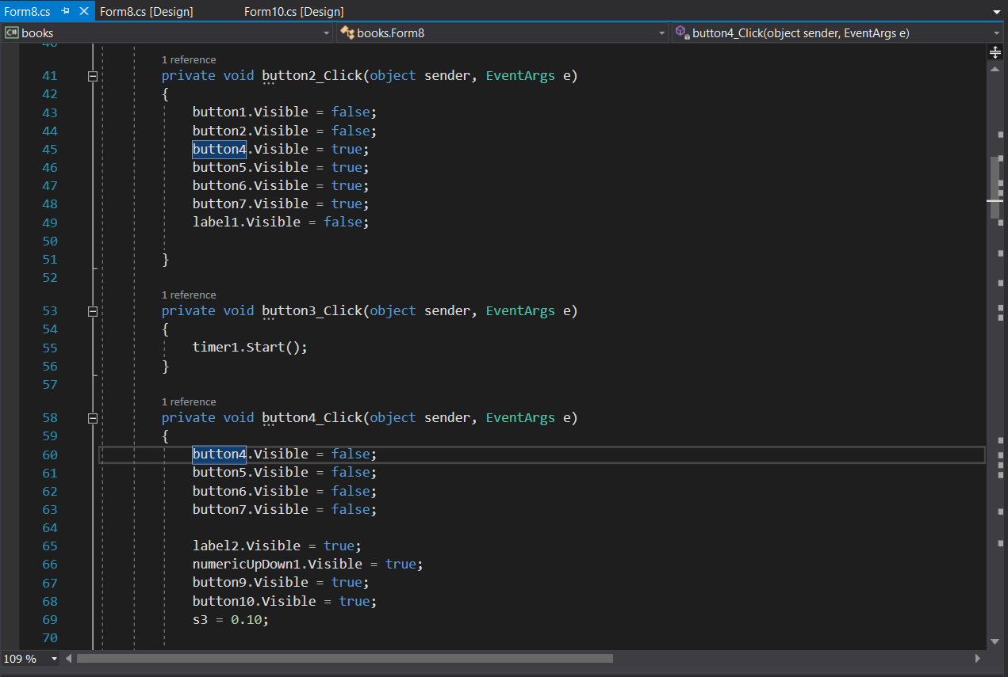

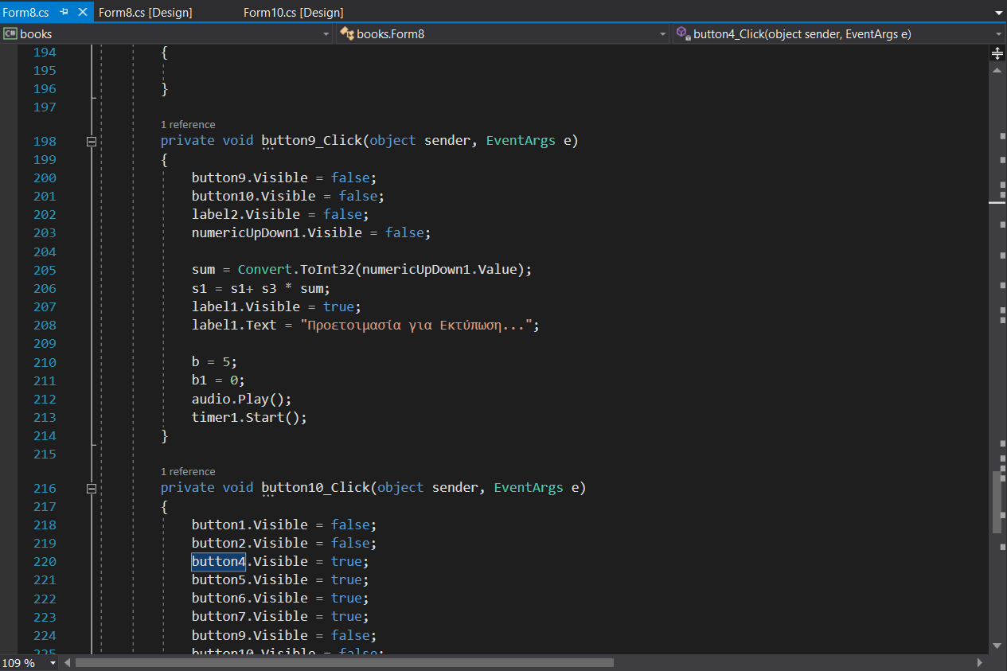

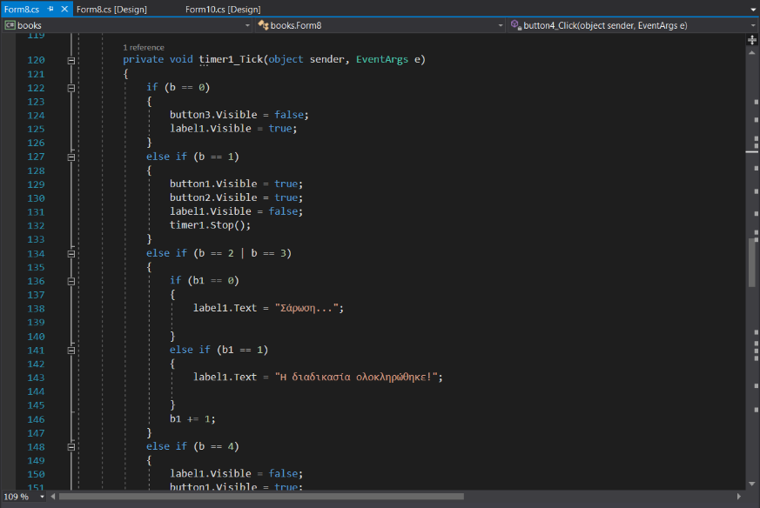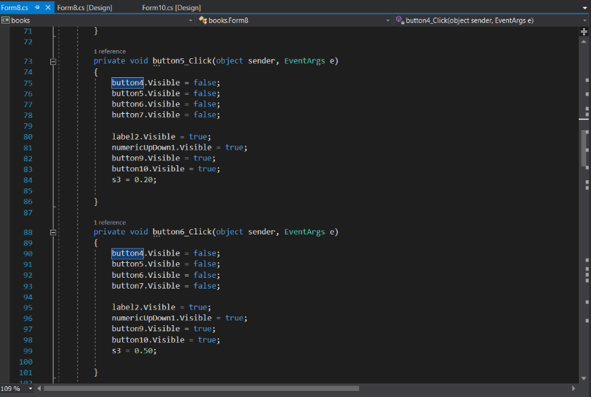

Αρχικά έχουμε ορίσει μια μεταβλητή Β η οποία αυξάνεται ανάλογα με τα tick του timer. Ξεκινάει με buttonclick του button “power on”, το οποίο κάθε δευτερόλεπτο αλλάζει το κείμενο που εμφανίζεται στην οθόνη του εκτυπωτή. Έπειτα, αφού τελειώσει το timer θα εμφανιστούνε 2 επιλογές. «Σάρωση» και «Εκτύπωση». Με την επιλογή του κουμπιού «Σάρωση», ξεκινάει πάλι ο timer και σε κάθε timer tick εμφανίζεται κείμενο στην οθόνη σχετικά με την πρόοδο της λειτουργίας.

Με την επιλογή του κουμπιού «Εκτύπωση» εμφανίζονται στην οθόνη τρείς επιλογές. Ανάλογα την επιλογή προστίθεται στην μεταβλητή s1 το ανάλογο ποσό, το οποίο έπειτα πολλαπλασιάζεται ανάλογα με τα αντίτυπα που επέλεξε ο χρήστης. Τέλος, αν επιλεχθεί εκτύπωση, ο timer ξαναξεκινάει και ενημερώνει με κείμενο στην οθόνη την πρόοδο της εκτύπωσης. Κατά τη διάρκεια της εκτύπωσης αναπαράγεται και ηχητικό εφέ.

# E-Shop

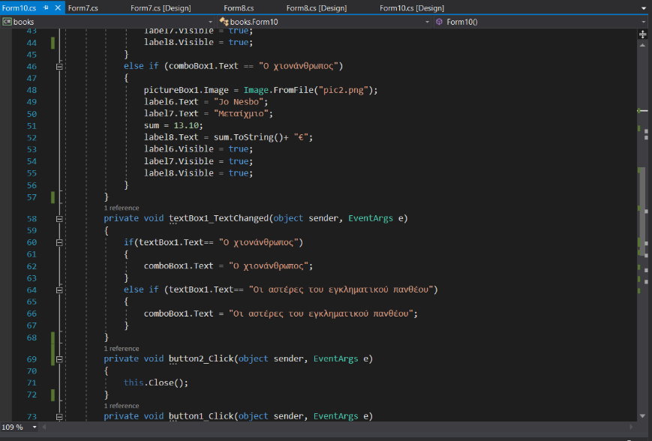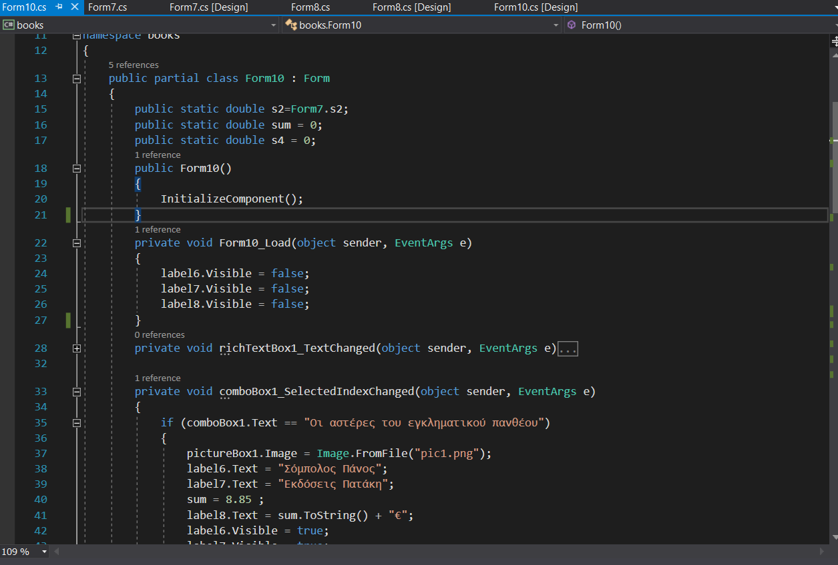

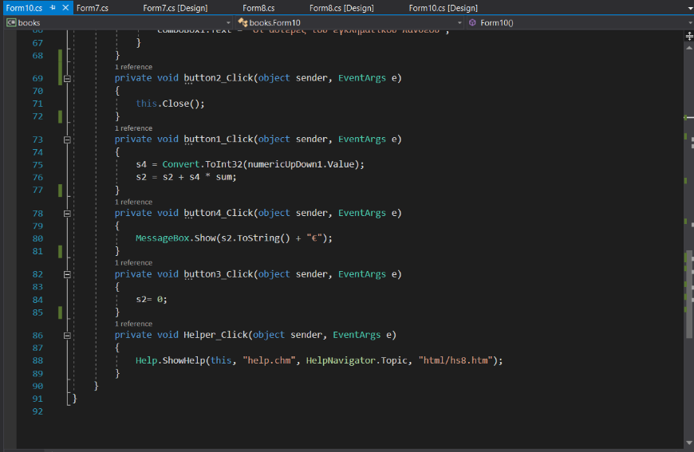

Στο E-Shop με την επιλογή «Προσθήκη στο Καλάθι» η μεταβλητή s2 παίρνει την τιμή του βιβλίου που εμφανίζεται στην οθόνη επί τα αντίτυπα που επιλέγει ο χρήστης και την προσθέτει στο καλάθι.

# Καφετέρια

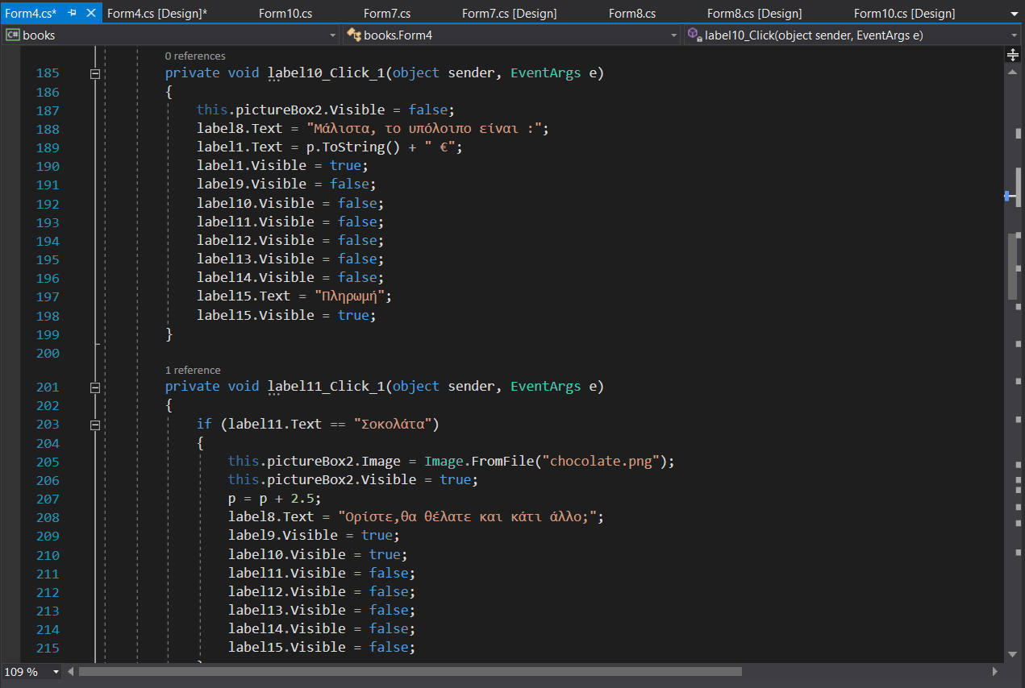

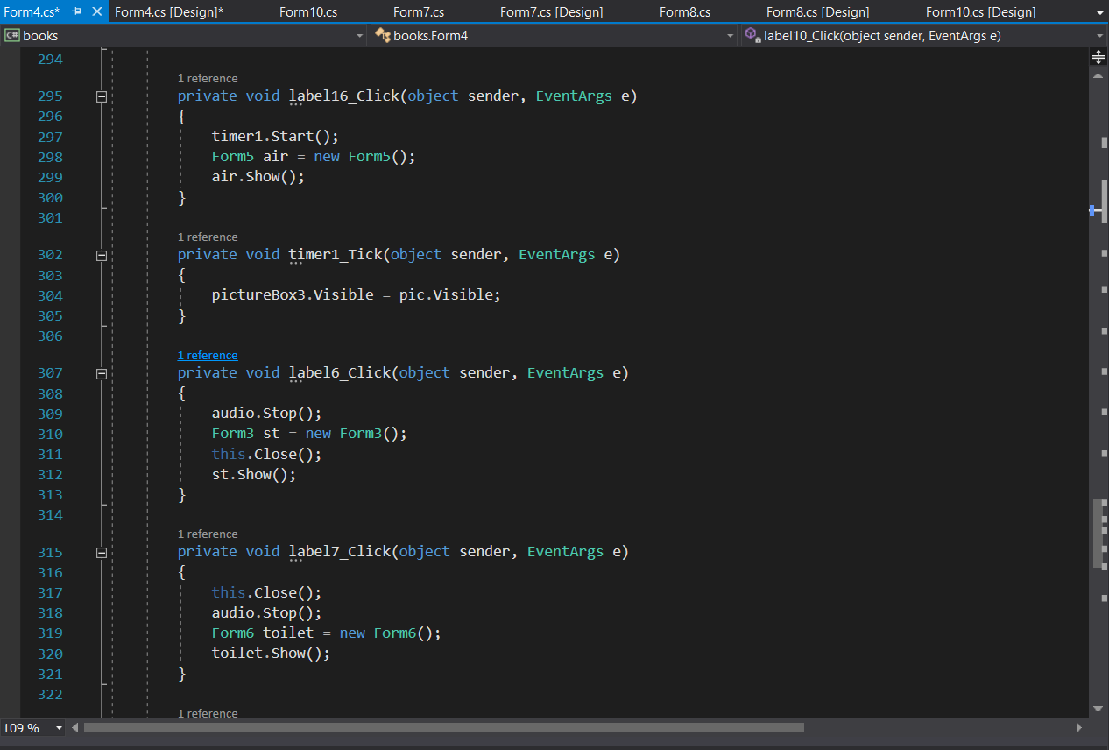

Στην καφετέρια ο σερβιτόρος παρουσιάζει στον πελάτη το ρόφημα σε ένα picturebox το οποίο φορτώνει την κατάλληλη εικόνα από το αρχείο. Επίσης εδώ υπάρχει μια public μεταβλητή pick η οποία κάνει visible ένα picturebox κάτω από το κλιματιστικό αν ο χρήστης πατήσει πάνω του και αποφασίσει να το ενεργοποιήσει.

# Κλιματιστικό

# 

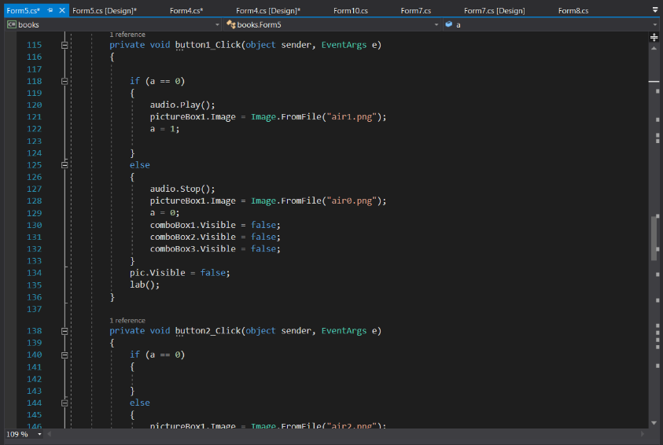

Στο κλιματιστικό με το πάτημα του αντίστοιχου button εμφανίζεται στο Picturebox η κατάλληλη φωτογραφία. Έπειτα, αλλάζουν οι τιμές του combobox με την εικόνα που εμφανίζεται στο picturebox ώστε να είναι πιο ρεαλιστικές οι θερμοκρασίες. Στην όλη διαδικασία ενεργοποιείται και ηχητικό εφέ με κάθε πάτημα κουμπιού.